ФЕДЕРАЛЬНОЕ ГОСУДАРСТВЕННОЕ АВТОНОМНОЕ ОБРАЗОВАТЕЛЬНОЕ УЧРЕЖДЕНИЕ ВЫСШЕГО ОБРАЗОВАНИЯ
«РОССИЙСКИЙ УНИВЕРСИТЕТ ТРАНСПОРТА»
(РУТ (МИИТ))

Институт транспортной техники и систем управления
Кафедра «Управление и защита информации»

ОТЧЁТ
О ЛАБОРАТОРНОЙ РАБОТЕ №1
По дисциплине «Языки программирования»
ВАРИАНТ 11

Выполнил: ст. гр. ТКИ-142
Ковтун Денис Андреевич
Проверил: к.т.н., доц. Васильева М. А.
(Проверил: к.т.н, доц. Балакина Е. П.)

Москва 2024

Оглавление
1 Заданиe 1.1 3
1.1 Формулировка задания 3
1.2 Блок-схема функции 4
1.3 Код программы на языке С 6
1.4 Результат выполнения программы 7
1.5 Выполнение тестового примера 8
1.6 Отметка о выполнение задания 9
2 Задание 1.2 10
2.1 Формулировка задания 10
2.2 Блок-схема основного алгоритма 11
2.3 Код программы на языке 13
2.4 Результаты выполнения программы 15
2.5 Выполнение тестовых примеров 16
2.6 Отметка о выполнение задания 17
3 Задание 1.3 18
3.1 Формулировка задания 18
3.2 Блок-схема основного алгоритма 19
3.3 Код программы на языке С 22
3.4 Результат выполнения программы 23
3.5 Выполнение тестовых примеров 24
3.6 Отметка о выполнение задания 25

1 Заданиe 1.1
  - Формулировка задания
Создать консольное приложение, вычисляющее значения переменных по представленным в таблице (Таблица 1) формулам. Расчёт примера осуществить по заданным константам. Вывести на экран значения исходных данных, а также результат вычислений. Дополнить свой отчёт блок-схемой алгоритма.

Таблица 1 – Исходные данные
Вариант | Задачи | Константы
11 | $$a=\ln\left(z+x^{2}\right)+\sin^{2}\left(\frac{x}{y}\right)$$  $$b=ⅇ^{-z}\frac{x+\sqrt{x+z}}{x-\sqrt{\left|x-y\right|}}$$ | x = 2.2  y = 9.2  z = 10.2

  - Блок-схема функции
Ниже представлена блок-схема основного алгоритма (Рисунок 1). Блок-схемы функций расчета (Рисунок 2, Рисунок 3).

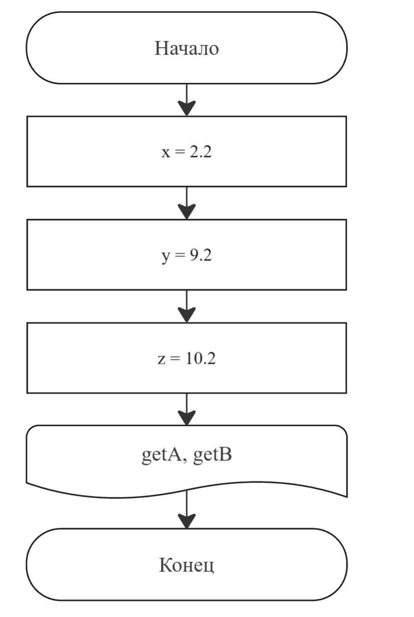
Рисунок 1 – Блок-схема основного алгоритма

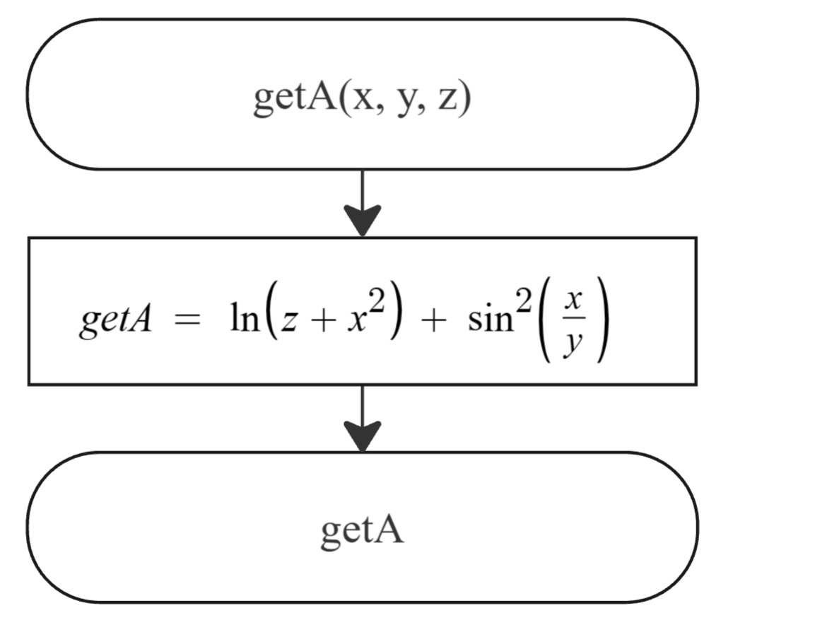
Рисунок 2 – Блок-схема функции getA(x, y, z)

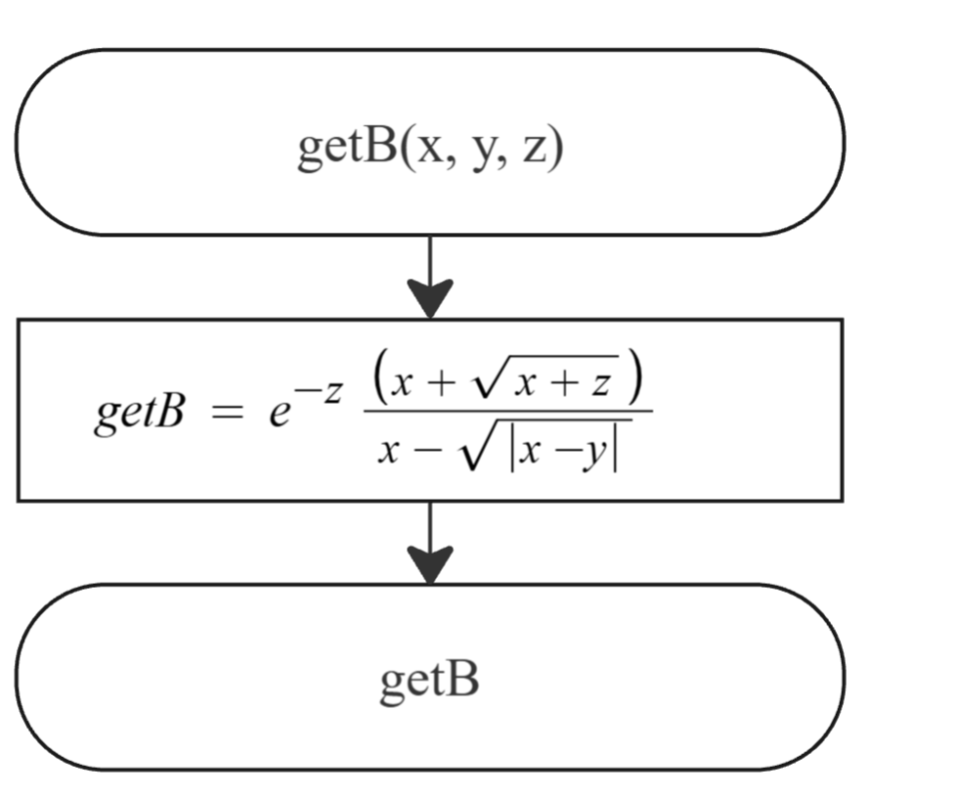
Рисунок 3 – Блок-схема функции getB(x, y, z)

  - Код программы на языке С
#include <stdio.h>
#include <math.h>

/**
* @brief рассчитывает выражение A по формуле
* @param x - значение константы х
* @param y - значение константы y
* @param a - значение константы z
* @return рассчитанное значение
*/
double getA(const double x, const double y, const double z);

/**
* @brief рассчитывает выражение B по формуле
* @param x - значение константы х
* @param y - значение константы y
* @param a - значение константы z
* @return рассчитанное значение
*/
double getB(const double x, const double y, const double z);

/**
* @brief Точка входа в программу.
* @return 0, в случае успеха.
*/
int main() {

const double x = 2.2;
const double y = 9.2;
const double z = 10.2;
printf("%lf\n", getA(x, y, z));
printf("%lf", getB(x, y, z));

return 0;
}

double getA(const double x, const double y, const double z) {
return log(z+pow(x, 2))+pow(sin(x/y), 2);
}
double getB(const double x, const double y, const double z) {
return exp(-z) * ((x+sqrt(x+z)) / (x-sqrt(fabs(x-y))));
}

  - Результат выполнения программы
Ниже представлен результат выполнения программы (Рисунок 4).

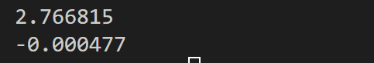
Рисунок 4 – Результат выполнения программы

  - Выполнение тестового примера
Результат выполнения тестового примера на языке Python представлен ниже (Рисунок 5).

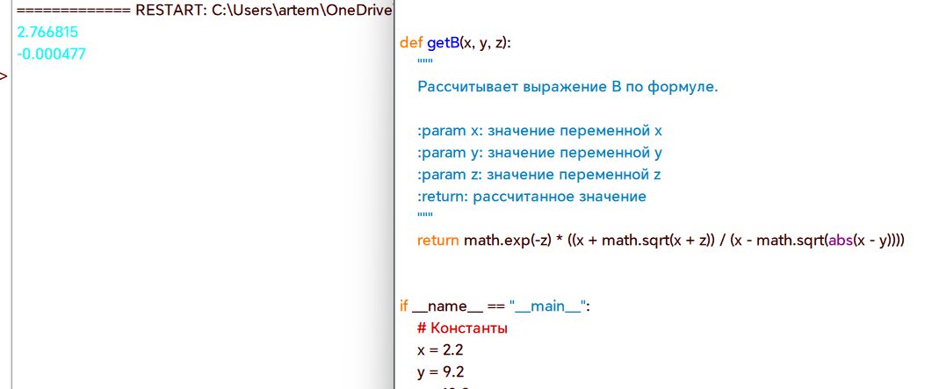
Рисунок 5 – Выполнение тестового примера

  - Отметка о выполнение задания
Отметка о выполнение задания в GitHub (Рисунок 6).
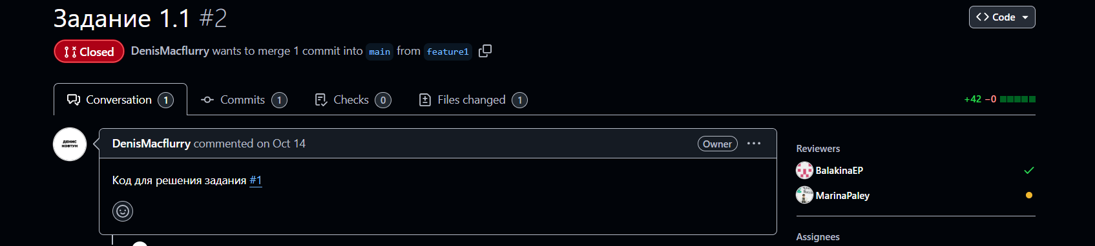
Рисунок 6 – Отметка о выполнение задания

- Задание 1.2
  - Формулировка задания
Создать консольное приложение для решения задачи, представленной в таблице (Таблица 2). Данные для решения вводит пользователь. Помните, что ввод необходимо проверять на правильность (только числа). Вывести результат вычислений на экран. При необходимости дополнить свой отчёт поясняющими формулами, помогающими решить задачу. Дополнить свой отчёт блок-схемой алгоритма.

Таблица 2 – Исходные данные
Вариант | Задача
11 | Даны два числа. Найти среднее арифметическое кубов этих чисел и среднее геометрическое модулей этих чисел.

  - Блок-схема основного алгоритма
Блок-схема основного алгоритма (Рисунок 7). Блок-схемы функций расчета (Рисунок 8, Рисунок 9).

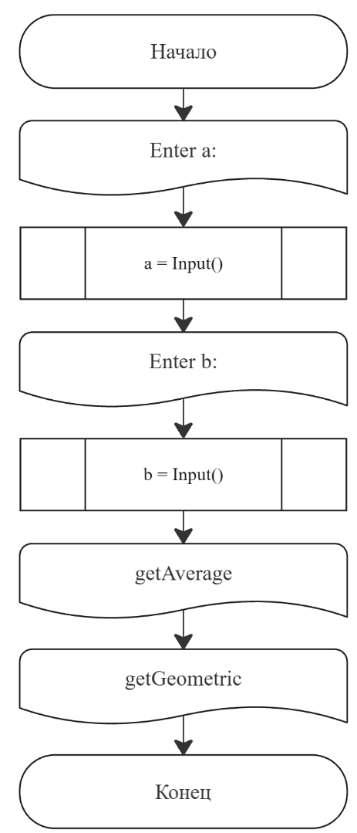
Рисунок 7 – Блок-схема основного алгоритма
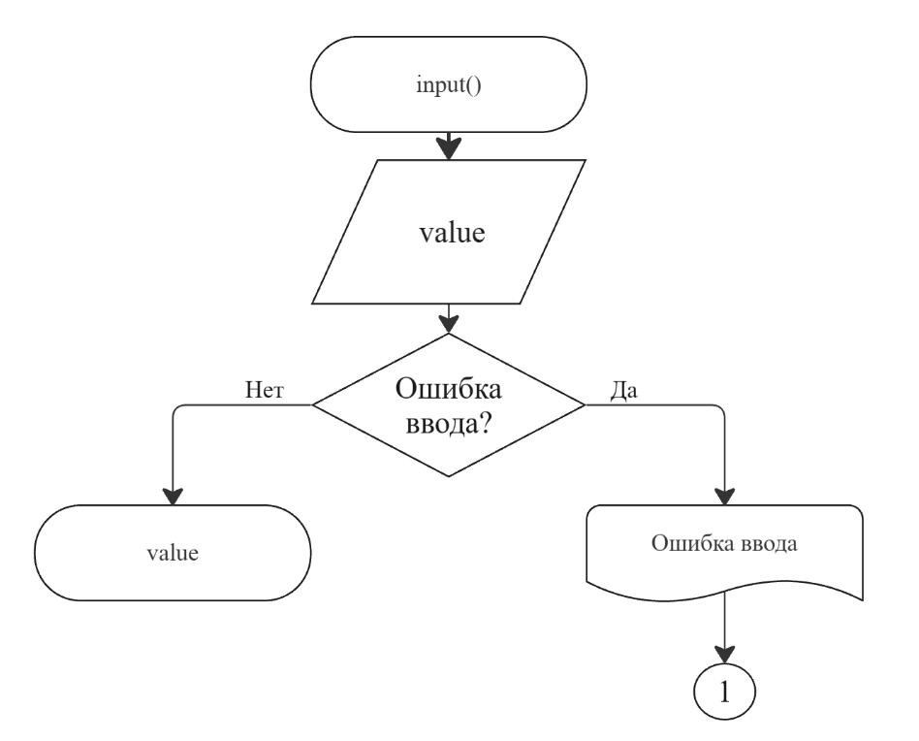
Рисунок 8 – Блок-схема функции Input()

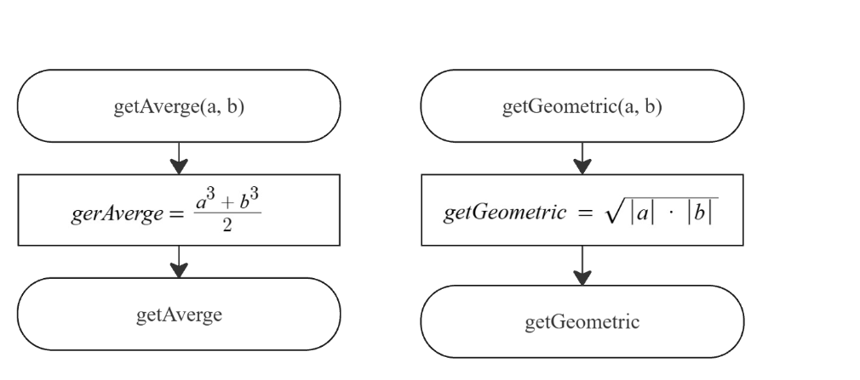
Рисунок 9 – Блок-схемы функций getAverge(a, b) gerGeometric(a,b)

2.3 Код программы на языке
#include <stdio.h>
#include <math.h>

/**
* @brief рассчитывает среднее арифметическое
* @param a - значение a
* @param b - значение b
* @return рассчитанное значение
*/
double getAverage(const double a, const double b);

/**
* @brief рассчитывает среднее геометрическое
* @param a - значение a
* @param b - значение b
* @return рассчитанное значение
*/
double getGeometric(const double a, const double b);

/**
* @brief считывает вещественное число
* @return возвращает вещественное число
*/
double input();

/**
* @brief Точка входа в программу.
* @return 0, в случае успеха.
*/
int main() {
printf("Enter a: ");
double a = Input();
printf("Enter b: ");
double b = Input();
printf("Average - %lf\n", getAverage(a,b));
printf("Geometric mean - %lf\n", getGeometric(a,b));

return 0;
}

double getAverage(const double a, const double b) {
return (pow(a,3)+pow(b,3))/2;
}

double getGeometric(const double a, const double b) {
return sqrt(fabs(a)*fabs(b));
}

double Input() {
double value = 0.0;
int result = scanf_s("%lf", &value);
if (result != 1) {
perror("Invalid input!");
}
return value;

2.4 Результаты выполнения программы
Результаты выполнения программы представлены ниже (Рисунок 10, Рисунок 11, Рисунок 12).

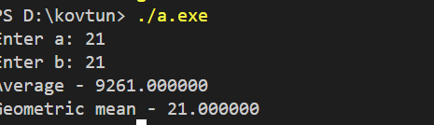
Рисунок 10 – Первый результат выполнения программы

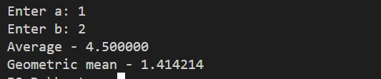
Рисунок 11 – Второй результат выполнения программы

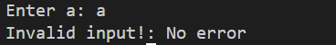
Рисунок 12 – Проверка функции input()

2.5 Выполнение тестовых примеров
Ниже представлен результат выполнения тестовых примеров на языке Python (Рисунок 13, Рисунок 14).

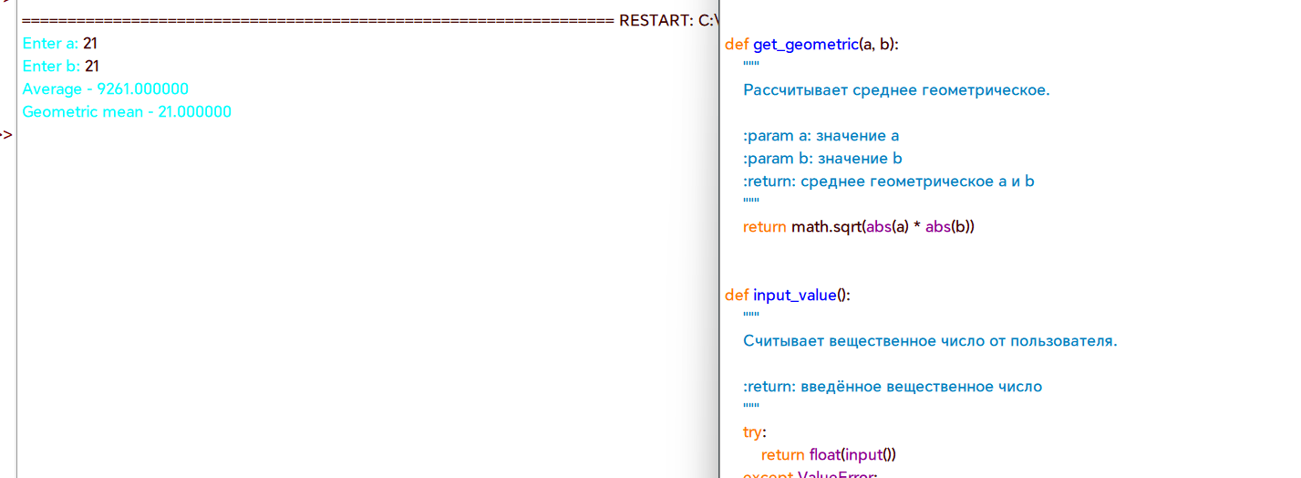
Рисунок 13 – Первый результат выполнения тестового примера

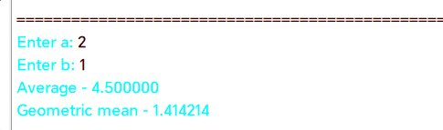
Рисунок 14 – Второй результат выполнения тестового примера

2.6 Отметка о выполнение задания
Отметка о выполнение задания в GitHub (Рисунок 15).

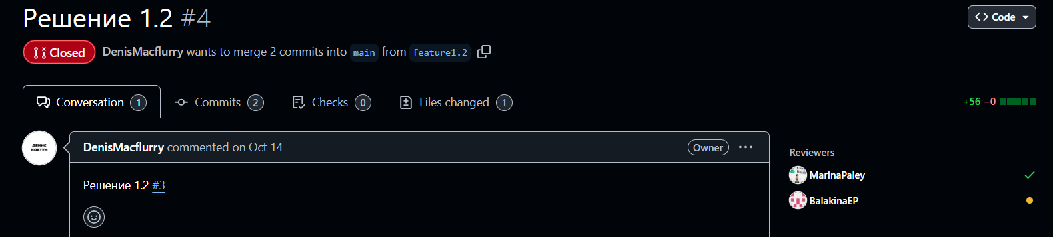
Рисунок 15 – Отметка о выполнение задания

- задание 1.3
  - Формулировка задания
Создать консольное приложение для решения задачи, представленной в таблице (Таблица 3). Данные для решения вводит пользователь. Помните, что ввод необходимо проверять на правильность (только числа). Вывести результат вычислений на экран. При необходимости дополнить свой отчёт поясняющими формулами, помогающими решить задачу. Дополнить свой отчёт блок-схемой алгоритма.

Таблица 3 – Исходные данные
Вариант | Задание
11 | Чему равна потенциальная энергия пружины, растянутой на x мм, если коэффициент её жёсткости равен k Н/м?

  - Блок-схема основного алгоритма
Блок-схема основного алгоритма (Рисунок 16). Блок-схемы функций расчета (Рисунок 17, Рисунок 18).

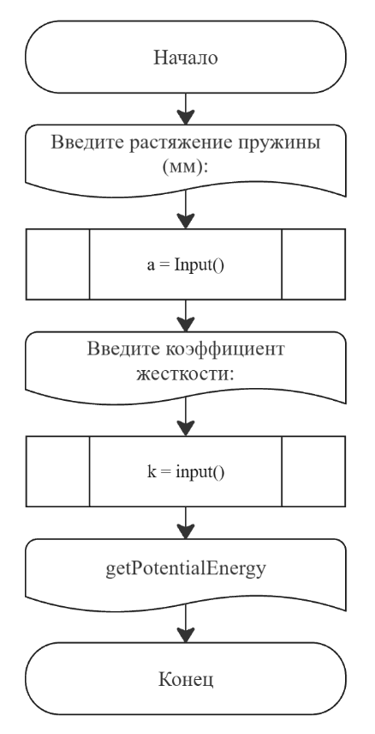
Рисунок 16 – Блок-схема основного алгоритма

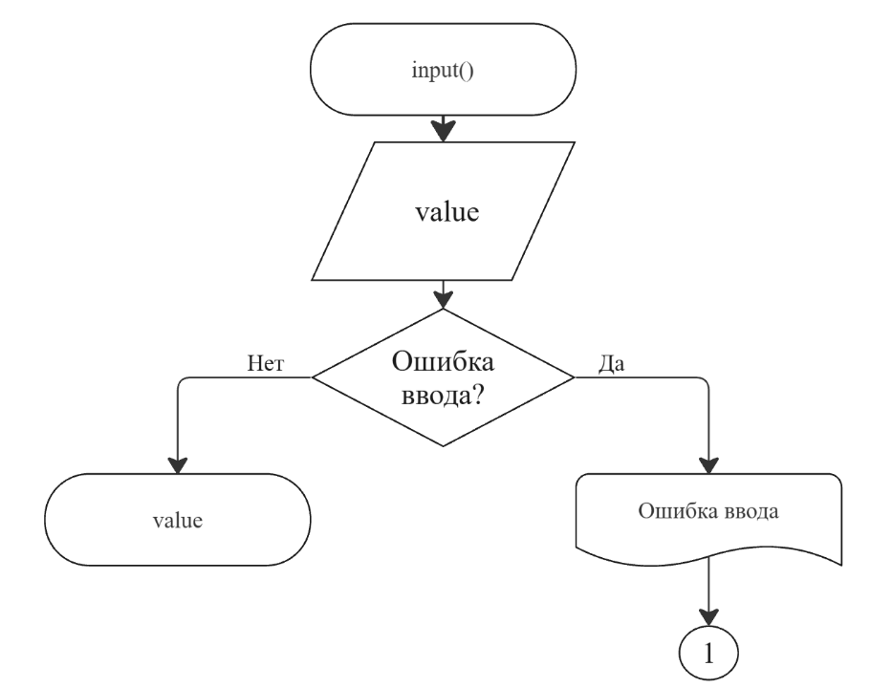
Рисунок 17 – Блок-схема функции input()

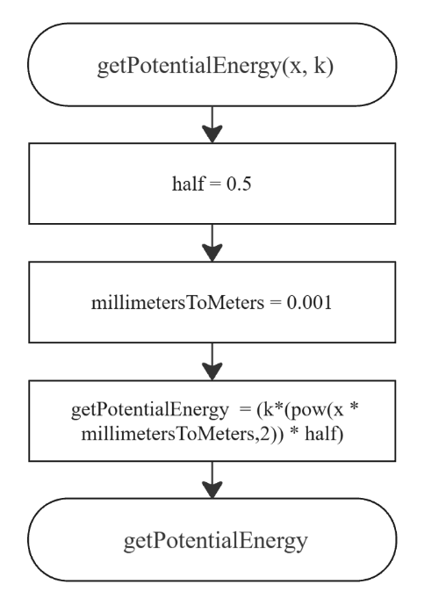
Рисунок 18 – Блок-схема функции getPotentialEnergy(x, k)

  - Код программы на языке С
#include <stdio.h>
#include <math.h>
#include <errno.h>
#include<stdlib.h>

/**
* @brief рассчитывает потенциальную энергию пружины
* @param x - значение растяжения пружины
* @param k - коэффициент жесткости пружины
* @return рассчитанное значение
*/
double getPotentialEnergy(const double x, const double k);

/**
* @brief считывает вещественное число
* @return возвращает вещественное число
*/
double input(void);

/**
* @brief Точка входа в программу.
* @return 0, в случае успеха.
*/
int main(void) {
printf("Введите растяжение пружины (мм): ");
double x = input();
printf("Введите коэффициент жесткости: ");
double k = input();
printf("Потенциальная энергия пружины: %.2lf", getPotentialEnergy(x,k));

return 0;
}

double input(void) {
double value = 0.0;
int result = scanf("%lf", &value);
if (result != 1) {
errno = EIO;
perror("Input error!!!\n");
exit(EXIT_FAILURE);
}
return value;
}

double getPotentialEnergy(const double x, const double k) {
const double half = 0.5;
const double millimetersToMeters = 0.001;
return (k*(pow(x * millimetersToMeters,2)) * half);
}

  - Результат выполнения программы
Результат выполнения программы представлен ниже (Рисунок 19, Рисунок 20, Рисунок 21).

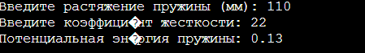
Рисунок 19 – Первый результат выполнения программы

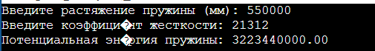
Рисунок 20 – Второй результат выполнения программы
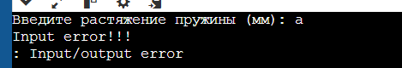
Рисунок 21 – Проверка функции input()

  - Выполнение тестовых примеров
Ниже представлены результат выполнения тестовых примеров на языке программирования Python (Рисунок 22, Рисунок 23).

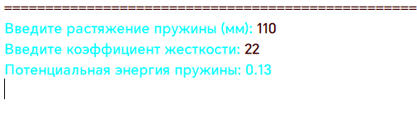
Рисунок 22 – Результат выполнения первого тестового примера

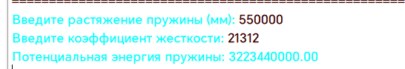
Рисунок 23 – Второй результат выполнения тестового примера

  - Отметка о выполнение задания
Отметка о выполнение задания в GitHub (Рисунок 24).

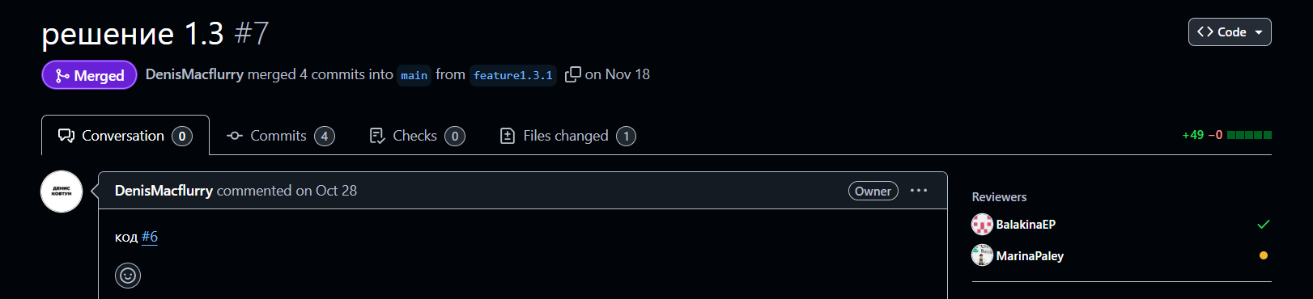
Рисунок 24 – Отметка о выполнение задания

